Liceo José Victorino Lastarria
Rancagua
“Formando Técnicos para el mañana”
Unidad Técnico-Pedagógica

INNOVACIÓN Y COCINA INTERNACIONAL
4° Medio A
Docente: Sandra Díaz
Semana del 8 al 12 de Junio
OA: Prepara productos gastronómicos básicos de gastronomía internacional de países como Perú, México, China, Francia, Italia, entre otros, cumpliendo especificaciones y estándares de calidad.
Objetivo de la clase: Retroalimentar contenidos de actividades 1, 2, 3 y 4
Semana 1 y 2
Objetivo: Investiga sobre las características culinarias de países como Perú, China, México, Francia, Italia, entre otros, considerando las tradiciones culinarias de cada región
Actividad: Deberás crear un “ensayo” de la manera que más te acomode según tus habilidades y gustos, puede ser un informe escrito, un power point o un video donde me explicaras:’
1.- ¿qué ingredientes son la base principal de la gastronomía peruana
2.- ¿cuáles son sus preparaciones más famosas
3.-¿a qué se debe la influencia china en su comida
4.-¿ qué es la comida chifa
5.- que fue lo que más te gusto o llamo la atención de esta cocina

Semana 3 del 30 de Marzo al 3 de Abril
Según lo visto en las guías 1 y 2 ubique los siguientes platos en el mapa de Perú.

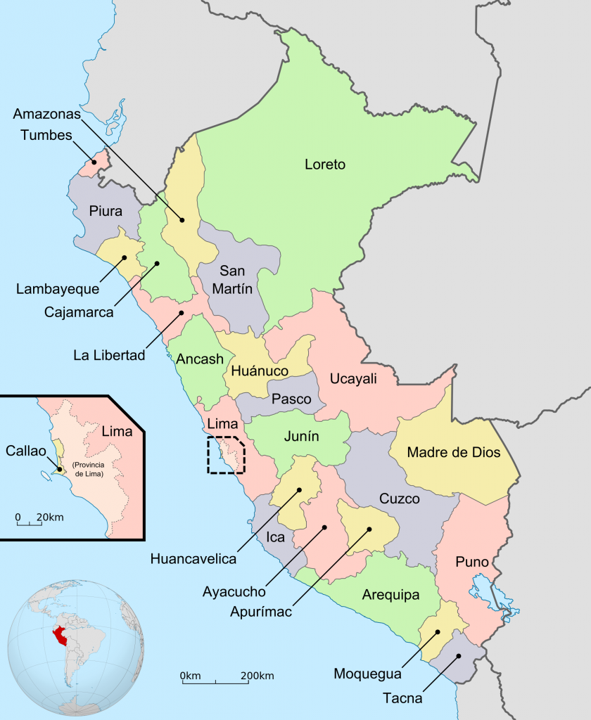

ceviche

Pollo a la brasa
Causa rellena

Semana 4 del 6 al 10 de Abril
Vea los siguientes tutoriales con recetas típicas peruanas y realice la ficha técnica de cada receta

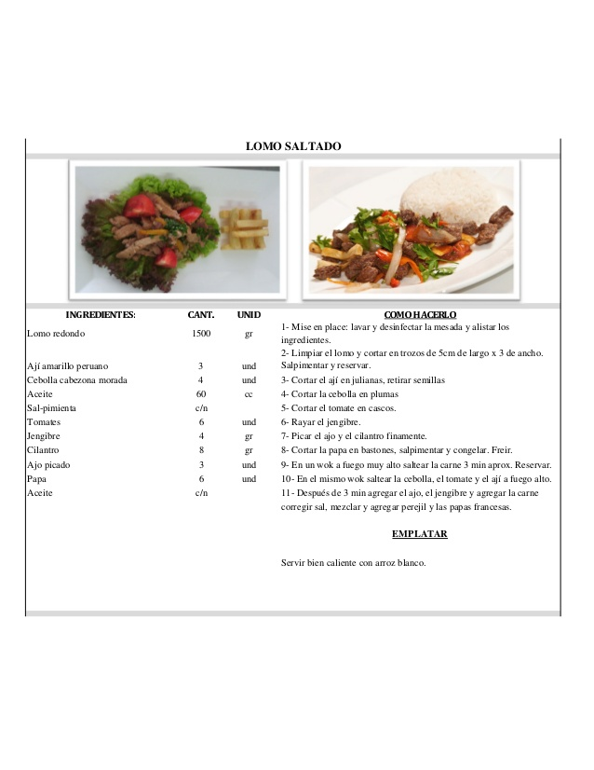

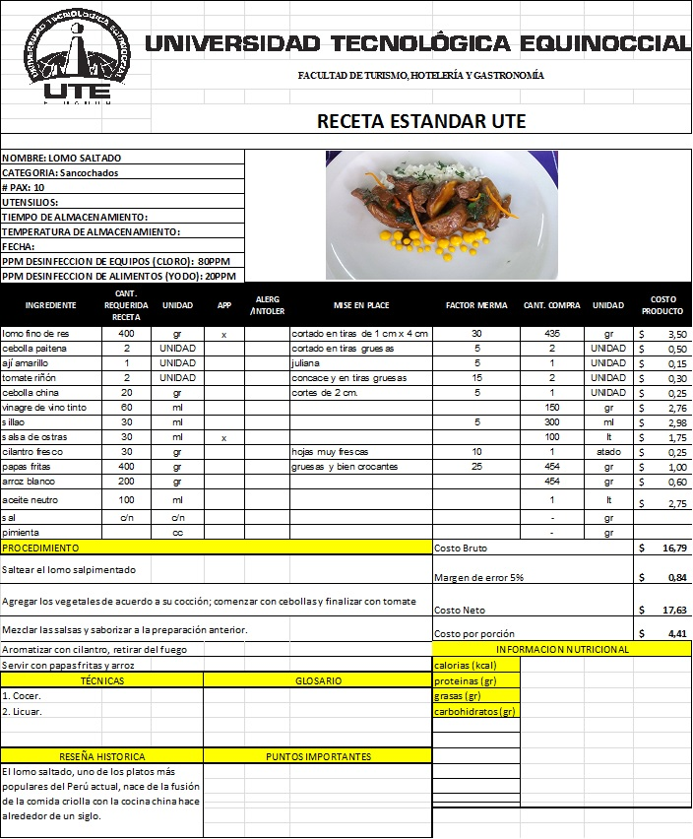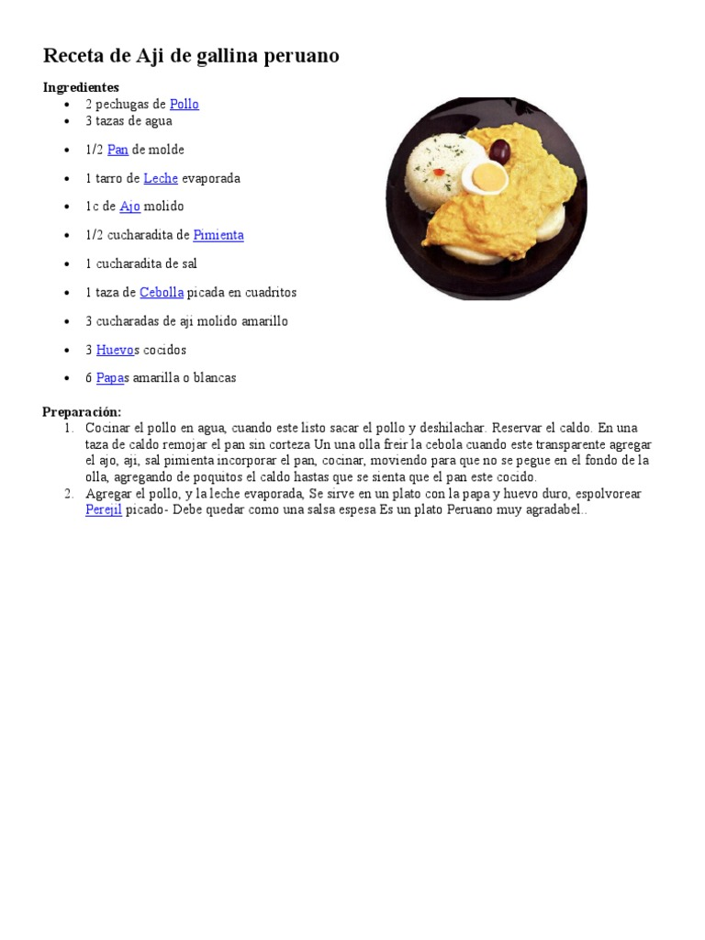

Seco de res con frijoles
Ingredientes
- 1 kg arroz
- 1/2 kilo pallarés remojado de un día para otro
- 1/2 vasito ají colorado molido con ajos y pimienta comino
- 6 presas carne de res
- 2 ramas culantro
- 5 ramas huacatay
- 5 ramas espinacas
- 1/2 vaso alverjitas pelados
- 1/2 vaso zanahoria pelada y picada
- al gusto sal
- c/n aceite
- 3 dientes ajos
- 1 pizca pimienta comino
Pasos
- Sancochar el arroz y granear.

- En una olla a presión dorar el ají colorado molido, luego añadimos medio litro de agua hervida. Después ponemos los frijoles bien lavados y sal al gusto. Luego dejamos que cocine a su punto, si falta agua agregue agua hervida.

- Tener listo los ingredientes bien lavados y los agregamos a la licuadora: el culantro, el huacatay, la espinaca, ajos, una pizca de pimienta y comino; y licuar. Todo con medio vaso de agua hervida.

- Una en una olla a presión agregue el licuado y luego dejar que seque el jugo (se cocine); después removemos constantemente y una vez secado el jugo agregue aceite y seguimos dorando. Luego echamos 3 tazas de agua hervida y sal al gusto. Luego agregamos las presas de res, la zanahoria y las alverjas; y dejamos que sancoche la carne de res a su punto.

- Servir el arroz con los frijoles y el seco de res con una ensalada especial.

